Муниципальное бюджетное образовательное учреждение
«Средняя общеобразовательная школа № 25»
г. Набережные Челны

ПОРТФОЛИО
учителя татарского языка и литературы
Хафизова Расима Рахимзяновича

Работа в качестве классного руководителя
«Дети - цветы земли», - слышим мы часто.
Я вижу в этой фразе более глубокий смысл. Не секрет, что красота и благоухание цветов во многом зависят от неустанного труда цветовода, так и духовный мир ребенка находится под пристальным вниманием учителя.
Как сделать, чтобы каждая школа стала благоприятной «экологической средой детства», средой его счастливого обитания, где оно, детство, может играть, смеяться, двигаться, думать, трудиться?..
Наши дети разные, и школьное детство по-разному будет им помниться. Важно, однако, чтобы осталось общее в этих воспоминаниях: пусть каждый, прожив это время, чувствует себя человеком, без которого чего-то в школе не получилось бы.
В том, что школа по сути своей есть особое социокультурное пространство, сомневаться не приходится. В ней ребенок впервые знакомится с новыми социальными ролями, получает определенный багаж знаний, раскрывает свой творческий потенциал. Именно в школе закладывается тот культурный базис, который человек потом пронесет через всю жизнь.
Школа – центр детского общежития, где впервые узнаются и усваиваются человеческие ценности.
Именно школа должна предоставить широкие возможности для самореализации личностных качеств учеников, для развития школьного самоуправления, для воспитания лидеров. Но достаточно ли хорошо мы, педагоги, знаем содержание «Конвенции о правах ребенка» - основы для регулирования растущей социальной активности подрастающего поколения? Перед школой встают вопросы: что такое воспитание в современном понимании? Каково его место в системе вариативного образования? К великому сожалению, понятие «воспитание» все чаще вытесняется из практики школы и доминирует принцип «школа должна учить, давать образование». Не значит ли это, что забывается вечная мудрость: знания без воспитания – меч в руках сумасшедших?
Воспитание – это не только и не столько те или иные соответствующие мероприятия. Воспитывает среда, в которой растет школьник. Именно создание такой среды и намечает школьная программа воспитательной работы.

Информация об участии учащихся моего класса в школьных мероприятиях, социальных проектах, творческих объединениях, акциях:

- Участие в городской экологопознавательной игры «Тайны природы».
- III место в школьном спортивном мероприятии «На пути к Олимпу».
- III место в школьном конкурсе «Битва хоров».
- III место в школьной интеллектуально-познавательной игре «Новогодний марафон».
- III место в городском конкурсе инсценировок песен «Новый поворот» в рамках городской программы «Зебра».
- Грамота за участие в акции «Милым мамам» в рамках городской программы «Союз наследников Татарстана».
- III место в конкурсе презентаций «Учитель, перед именем твоим позволь смиренно преклонить колени» в рамках городской программы «Союз наследников Татарстана».
- Грамота за активное участие в акции «Лучшей маме на свете» в рамках республиканского антинаркотического проекта «SaМоSтоятельные дети».
- Грамота за активное участие в акции «Здоровая мама – здоровый ребенок» в рамках республиканского антинаркотического проекта «SaМоSтоятельные дети».
- Диплом за активное участие в школьном фестивале КВН.
- Грамота за активное участие в акции «Здоровая пробежка» в рамках республиканского антинаркотического проекта «SaМоSтоятельные дети».
- За активное участие в соревнованиях «Туристическая тропа» среди образовательных учреждений центрального района.
- Диплом победителя экологической викторины «Чистый мир».

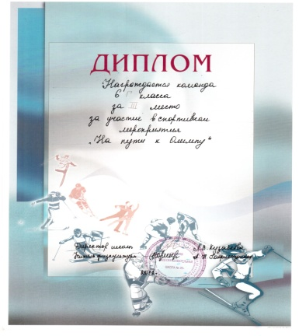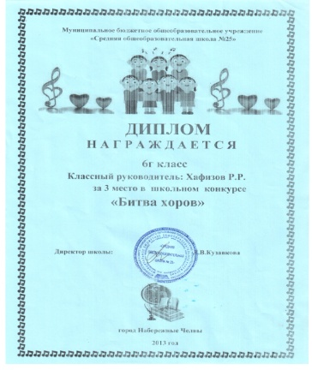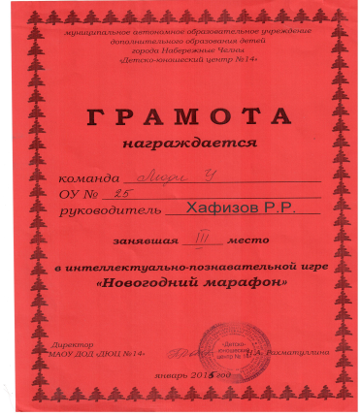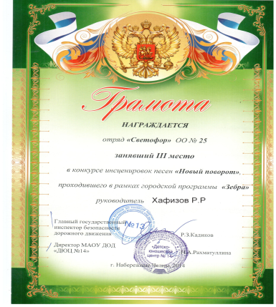
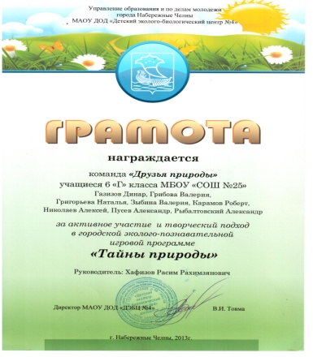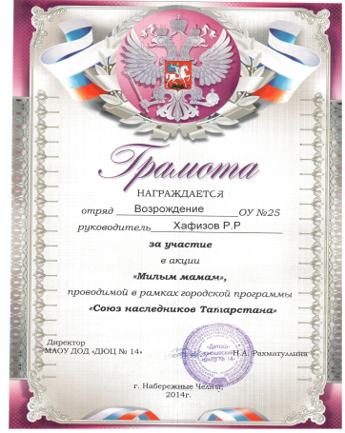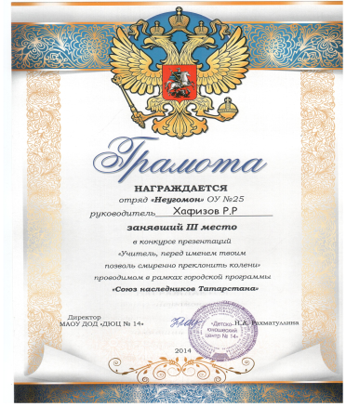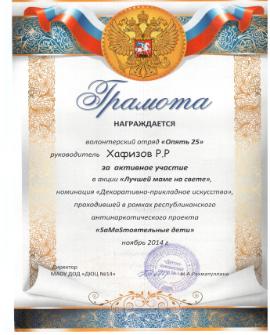
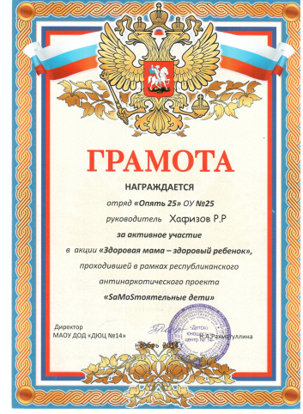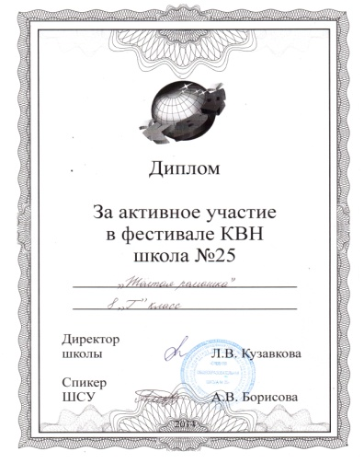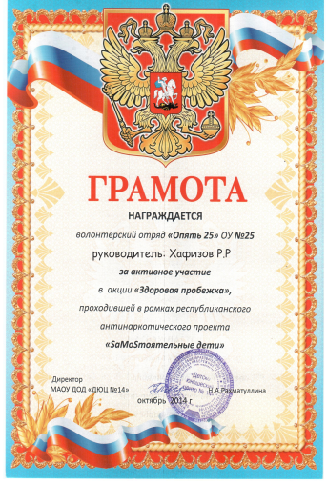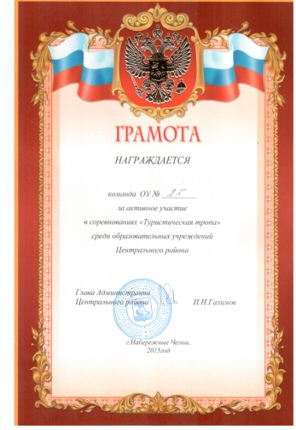

Известен афоризм: «Учитель – это ученик, навечно вызванный к доске».
Я так же как и ученики, учусь и развиваюсь.
Принимал участие в разработке элективного курса по татарскому языку для учащихся 9 классов «Татар теленең стилистикасы”.

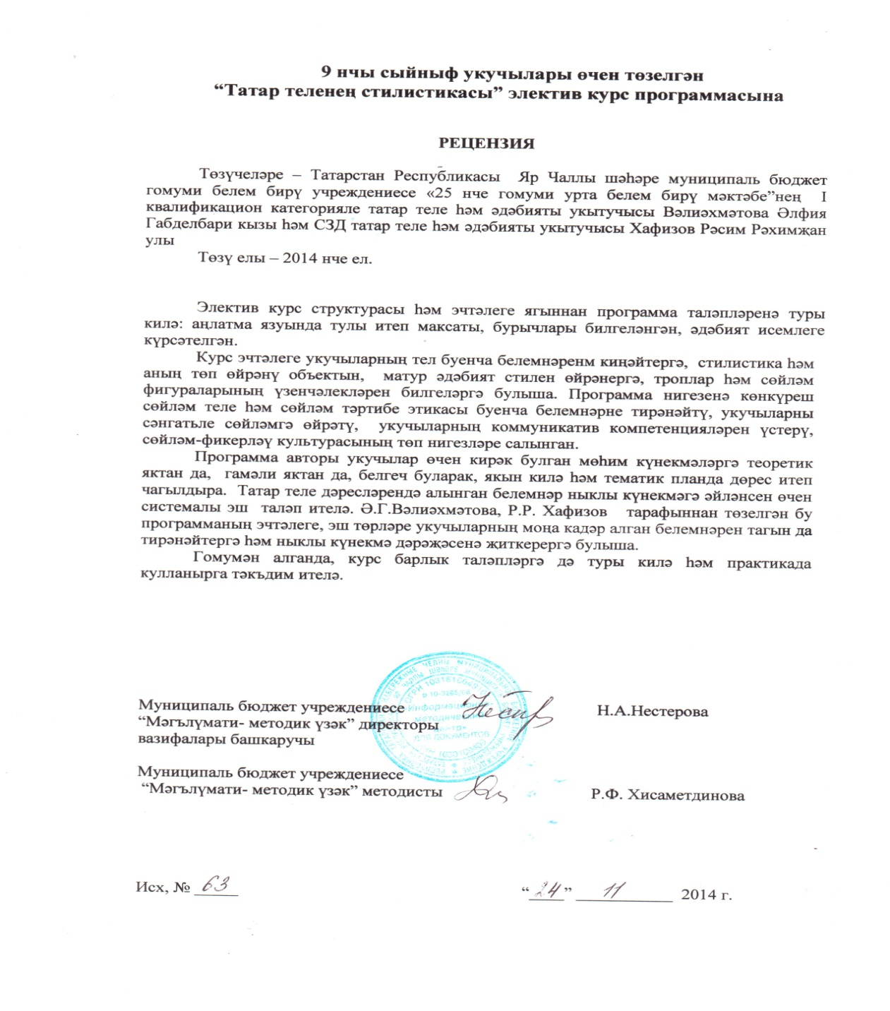

Также языка я написал статью «Использование суггестопедического метода обучения на уроках татарского языка» и в скором времени она выйдет в методическом сборнике «Методическое сопровождение учителей татарского языка и литературы в условиях реализации умений ФГОС».

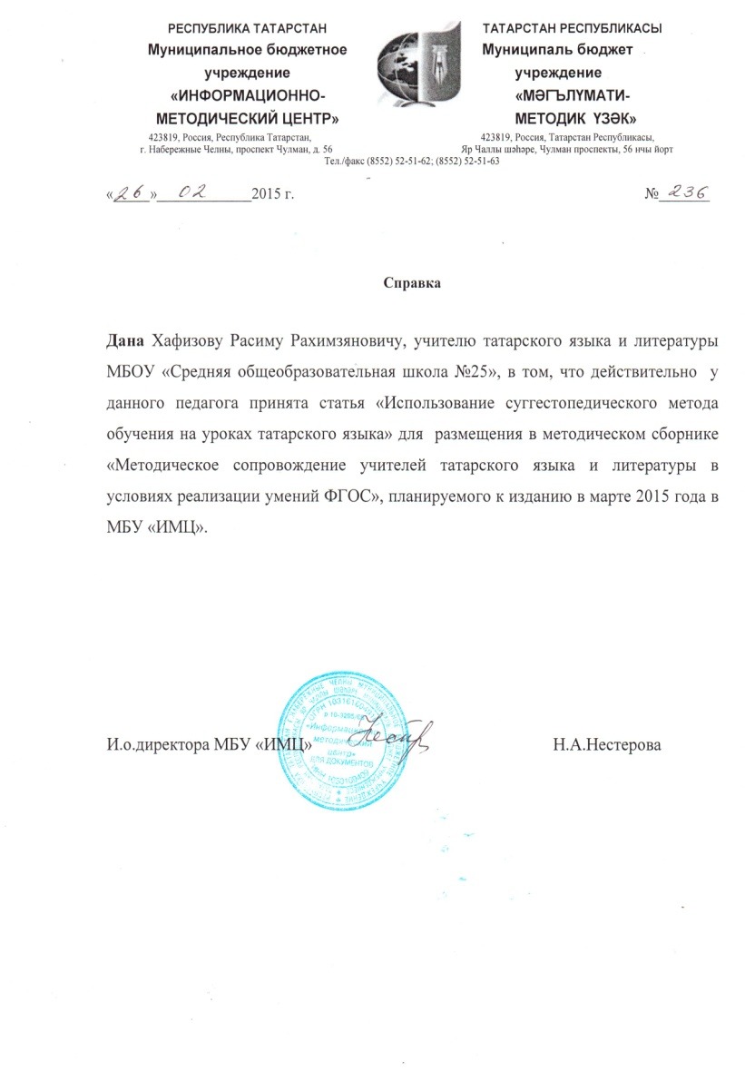

Общественная работа

Я являюсь председателем совета молодых педагогов города Набережные Челны.
Совет молодых педагогов на сегодняшний день – это организация, которая стоит на страже охраны порядка интересов молодого учительства нашего города.
Мы ставим своей задачей проведение культмассовых мероприятий, научных собраний и конференций, организация семинаров и передача информации.



Активно принимаю участие в жизни профсоюза.
Профсоюз для меня это – возможность реализации собственных идей, сделать свою жизнь достойной.

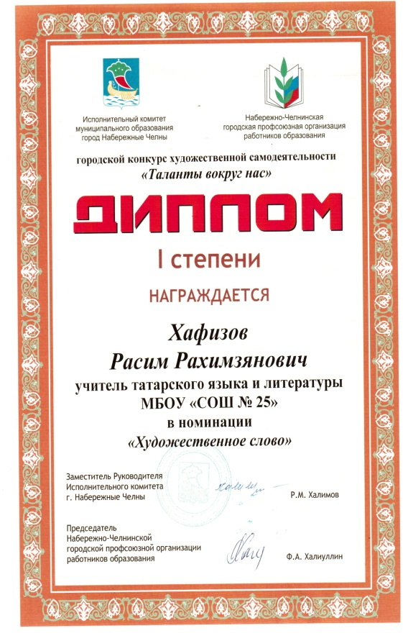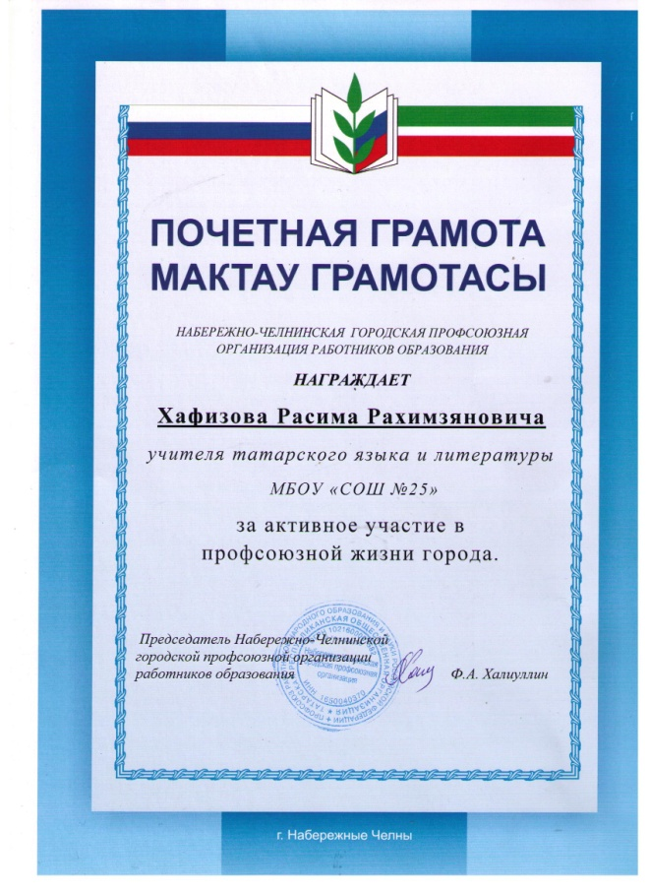

Я руковожу школьной газетой. Где ребята пишут свои статьи, мы с ними учимся передавать свои мысли и чувства через бумагу.
Наша школьная газета удостоилась диплома II степени в номинации «Лучшая школьная газета» на пятом всероссийском фестивали детских и молодежных СМИ.

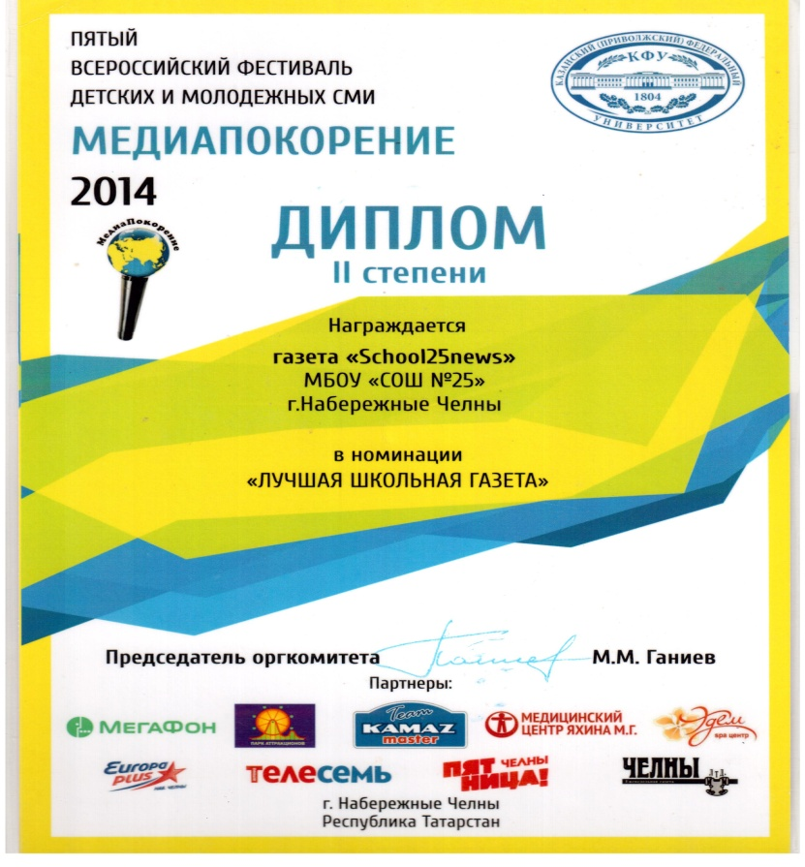

Все знают, что у учителя есть 3 месяца отпуска. Каждый человек распоряжается этим временем как хочет. Например, я все эти три месяца практикуюсь в воспитании детей, работаю вожатым-воспитателем в детских оздоровительных лагерях.
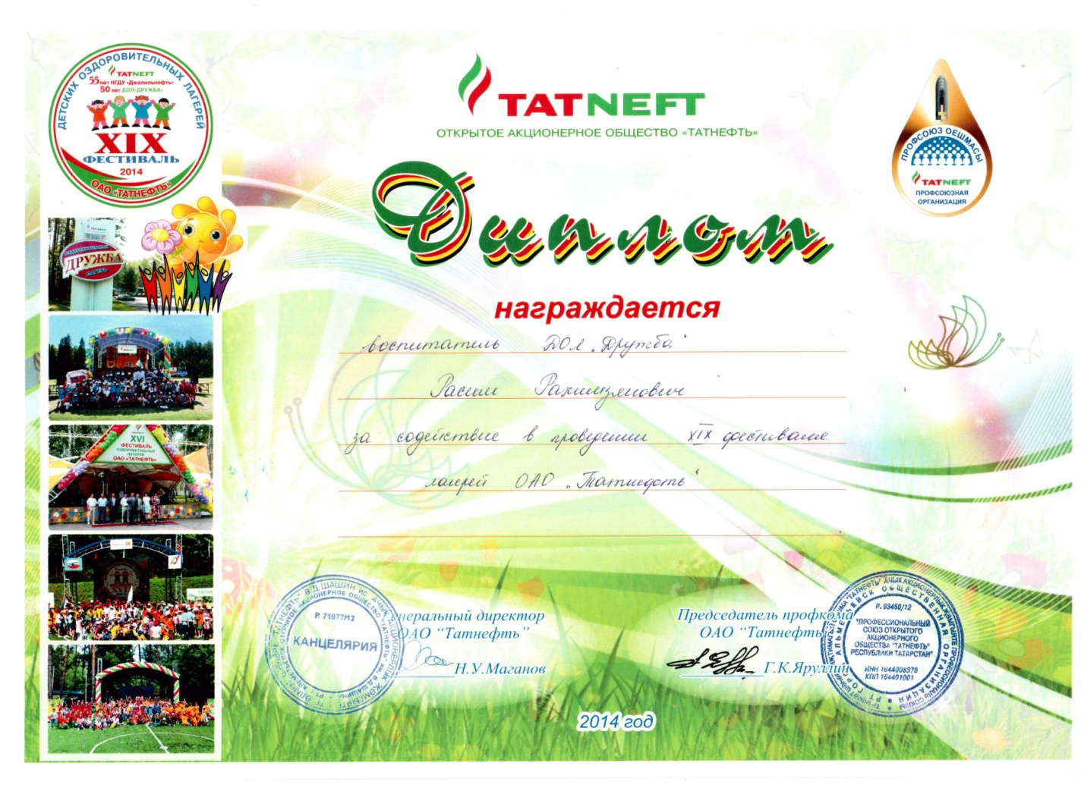
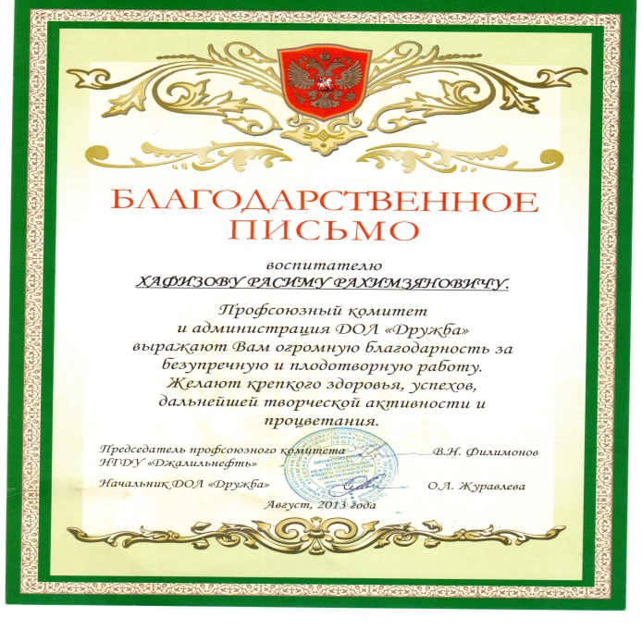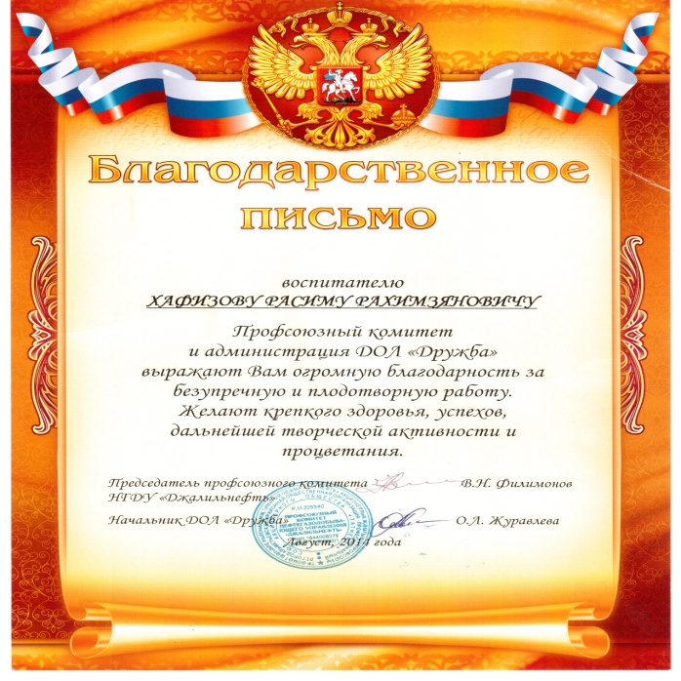

Я очень часто вглядываюсь в лица наших учеников, люблю по утрам наблюдать, как входят они один за другим в школу, ловить их приветливый взгляд. Меня всегда волнует их настроение, тот вопрос, который они зададут мне сегодня, смогу ли оправдать их ожидания.
Не описать ощущение почти физической боли, когда соприкасаешься с озлобленной детской душой. Как много недополучил он от своих близких, если волчонком смотрит на мир. Сколько добра, тепла и любви обошли его стороной.
В таких случаях в моей работе на первый план выходит просто человеческое: помочь, понять, приласкать, посочувствовать, поговорить по душам.
Школа – не здание, не кабинеты, не образцовая наглядная агитация. Школа – это возвышенный дух, мечта, идея, которые увлекают сразу троих – учителя, ребенка, родителя – и тут же реализуются.
Школа – НАША! - в одиночку не вырастишь, не воспитаешь. Только в тесной связке педагог-родитель-социум, мы можем добиться главной цели – воспитание Личности.

